FIUBA - 7507
Algoritmos y programación 3
Trabajo práctico 2: Algo Control
2do cuatrimestre, 2012
(trabajo grupal)
Alumno:
Nombre | Padrón | Mail
Federico Rodríguez Longui | 93336 | fedee.29@hotmail.com
Juan Manuel Orlando | 93152 | Jm.orlando.ml@gmail.com
Nicolas A. Gatti | 93570 | gatti2602@gmail.com

Fecha de entrega:

Tutor:

Nota Final:
Tabla de contenidos
Introducción 3
Objetivo del trabajo 3
Consigna general 3
Descripción de la aplicación a desarrollar 3
Contexto 3
Objetivo del juego 3
Pistas de aterrizajes 3
Tipos de aviones 4
Trayectoria 4
Entregables 4
Forma de entrega 4
Informe 5
Supuestos 5
Modelo de dominio 5
Diagramas de clases 5
Detalles de implementación 5
Excepciones 5
Diagramas de secuencia 5
Código fuente 5
Checklist de corrección 6
Código 6

Introducción

Objetivo del trabajo
Aplicar los conceptos enseñados en la materia a la resolución de un problema, trabajando en formal grupal y utilizando una lenguaje de tipado estático (java o csharp)

Consigna general
Desarrollar la aplicación completa, incluyendo el modelo de clases es inteface gráfica. La aplicación deberá ser acompañada por prueba unitarias e integrales y documentación de diseño. En la siguiente sección se describe la aplicación a desarrollar.

Descripción de la aplicación a desarrollar

Contexto
La empresa Cop y Ones SA dedicada al desarrollo de video juegos a decido contratar a un grupo de programadores para implementar el juego Cop-Control: un juego inspirado en el Flight Control (http://www.youtube.com/watch?v=D8VQf7cW6hg)

Objetivo del juego
El objetivo del juego es estacionar la mayor cantidad de aviones en el aeropuerto. Los aviones van aproximándose al aeropuerto en forma aleatoria y el usuario debe guiarlos para que puedan aterrizar evitando que choquen entre sí.
El juego está organizado en niveles de dificultad creciente. La dificultad viene dada por 3 factores: cantidad de aviones a aterrizar, el intervalo en el cual van apareciendo y la velocidad con la cual se mueven.

Pistas de aterrizajes
Dependiendo del nivel puede que haya una o más pistas de aterrizaje. Al mismo tiempo existen distintos tipos de pista.

- Pista simple: los aviones pueden aterrizar en un solo sentido
- Pista de doble entrada: los aviones pueden iniciar el aterrizaje desde cualquiera de los dos extremos de la pista
- Pista larga: es una pista simple pero de mayor longitud, para permitir el aterrizaje de aviones que requieran más espacio para frenar.
- Helipuerto: no es técnicamente una pista, sino un espacio donde determinadas aeronaves pueden posarse para aterrizar.

Tipos de aviones
- Avión Simple: es un avión que se mueve a velocidad constante y que debe ser aterrizado por el usuario. No puede aterrizar en helipuertos.
- Avion-Helicoptero: es como el avión simple, pero tiene la capacidad de quedarse suspendido en una posición, físicamente podemos decir que puede adoptar velocidad 0.
- Avión Computarizado: es un avión con inteligencia para aterrizar sin intervención del usuario. En este caso el usuario simplemente debe abrirle el camino para que no choque con nadie. No puede aterrizar en helipuertos.
- Avión pesado: dadas sus características requiere una pista larga para poder aterrizar.

Trayectoria
Cada avión necesita de una trayectoria para poder dirigirse a la pista de aterrizaje. Cuando el avión aparece en la pantalla, tendrá una dirección aleatoria en la cual se moverá en línea recta hasta que el usuario no indique la trayectoria para el mismo.
El usuario podrá seleccionar un avión y luego marcar N puntos sobre la pantalla para formar la trayectoria. De esta forma, el avión seguirá una trayectoria que se compondrá de segmentos rectos entre esos N puntos.
En caso de que uno de los puntos de la trayectoria este sobre una pista de aterrizaje en la cual el avión puede aterrizar, el mismo aterrizara en la pista al llegar a ese punto. En caso de que el avión alcance el último punto de la trayectoria indicada y el mismo no esté sobre una pista de aterrizaje, el avión continuara su trayectoria en esa misma dirección hasta que el usuario indique una nueva trayectoria para el mismo.

Entregables
- Código fuente de la aplicación completa, incluyendo también: código de la pruebas, archivos de recursos
- Script para compilación y ejecución (ant o nant)
- Informe, acorde a lo especificado en este documento

Forma de entrega
Envío de URL del repositorio donde se puede descargar la última versión para su revisión. En el mismo directorio se encuentra la documentación del proyecto.
https://github.com/jorlando/programacion3-tp2

Informe

Supuestos
- El juego estará implementado en ciclos. Cada ciclo tiene una duración determinada por el nivel y en el transcurso de un ciclo se deberán realizar las siguientes acciones: Avanzar Aviones, verificar colisiones, ejecutar aterrizajes y crear nuevos aviones.
- Todos los tipos de aviones poseen los mismos atributos, lo que identificará cada uno de los distintos tipos de avión será el comportamiento que cada uno tenga.
- Tanto la trayectoria como la posición son entidades vectorizadas y se representarán mediante una clase Vector (Vector matemático) diseñada para tal fin.
- La velocidad, en cambio, será una magnitud escalar que multiplicada por el versor trayectoria dará el avance ciclo a ciclo de juego
- La trayectoria de un avión se compondrá de un conjunto de puntos ordenados que el avión deberá atravesar.
- El avión-helicoptero se quedará quieto si no tiene ningún recorrido seleccionado, el resto de los aviones continuará moviéndose en línea recta al quedarse sin recorrido.
- El avión computarizado se dirigirá en línea recta hacia una de las pistas en la que les es posible aterrizar seleccionada al azar. No se podrá cambiar su rumbo.

Modelo de dominio
En particular este Trabajo Practico trajo acompañado la dificultad de encarar un proyecto grupal donde cada integrante desarrolla una parte del trabajo y luego se ensamblan todas las partes para formar el sistema completo. Para poder distribuir el trabajo se comenzó con un modelo de clases rudimentario y sobre este el equipo completo se sentó a discutir posibles soluciones.
Para resolver los aviones se decidió que todos los aviones posean los mismos atributos y que solo cambie el comportamiento de cada uno al avanzar. Así por ejemplo el helicóptero puede adoptar velocidad 0 mientras otros aviones no.
Paralelamente los aviones determinan si chocan con otros o no dependiendo de su proximidad con el otro avión y de si los aviones pueden chocar, de esta forma liberamos la posibilidad de crear aviones que no choquen, por ejemplo.
Las pistas se diferencian entre sí por la cantidad de “entradas” que poseen y los aviones que permiten aterrizar. Así la condición para que un avión pueda aterrizar es que pase sobre una entrada con la dirección correcta para entrar. No será suficiente que cruce por la posición de la entrada, la dirección con la que encara la pista determinara si puede o no realizar el aterrizaje.
Durante la segunda etapa del proyecto se desarrollaron las interfaces que permiten al usuario manejar el juego. El desarrollo se basó en el modelo de diseño Modelo-Vista-Controlador (MVC), de manera de separar la lógica del juego de las clases encargadas de interactuar con el usuario. Con estas premisas se decidió utilizar el framework Titiritero para la gestión de los periféricos y el ciclo de juego.
La implementación de los controladores del juego (manejo del Mouse) se realiza mediante métodos propios del framework durante el inicio de cada partida al instanciar las clases “VentanaPrincipal” y “VentanaJuego”.
Para implementar las vistas se utiliza una clase del framework Titiritero llamada ObjetoDibujable, dicha clase implementa todas las vistas de los objetos visibles que conforman el juego. Al crearse un ObjetoDibujable se determina que imagen le corresponde mediante el método miImagen ya que cada clase tendrá una referencia a la dirección de la imagen que le corresponde.
Finalmente se utilizo jDom para brindar la posibilidad al jugador de guardar y volver a cargar el juego en cualquier momento. jDom es una Api que facilita la conversión de instancias de clases a XML, particularmente posee la capacidad de instanciar objetos uqe luego se grabará en disco como un archivo XML. Para implementar la persistencia se creo una nueva clase llamada archivadora que se encarga de guardar la instancia de una clase en un determinado directorio y luego posee la capacidad para restaurarla instanciando un nuevo objeto. Esto extrae la responsabilidad de la persistencia de las clases del Modelo. A este modelo de Diseño se lo suele llamar MVCP (Modelo-Vista-Control-Persistencia).

Diagramas de clases

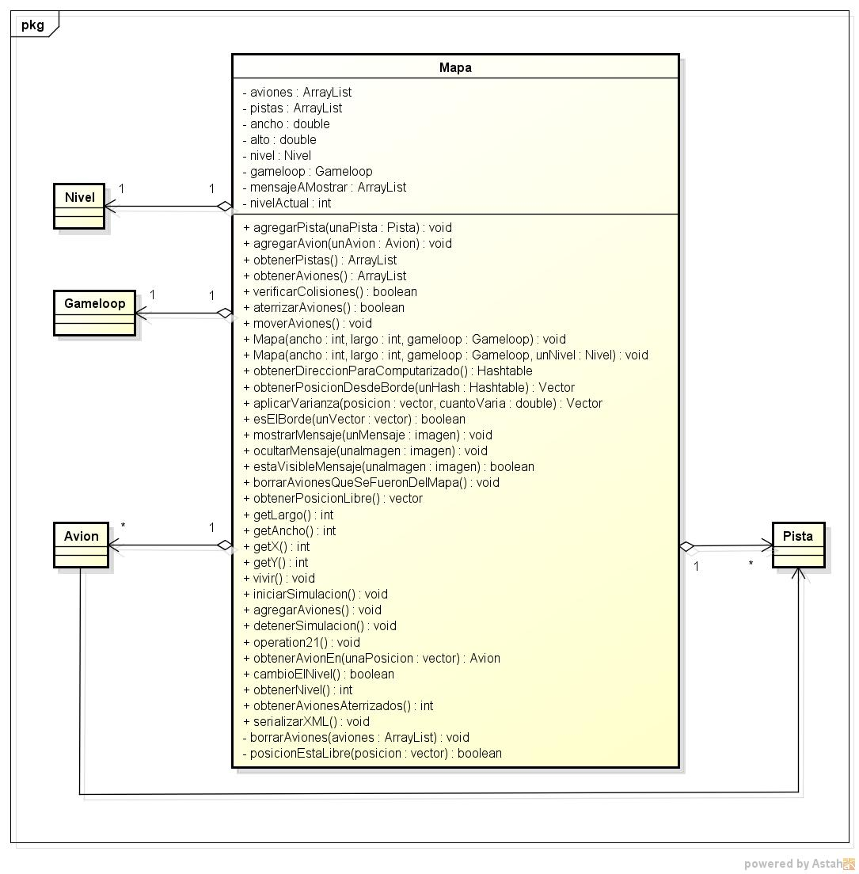

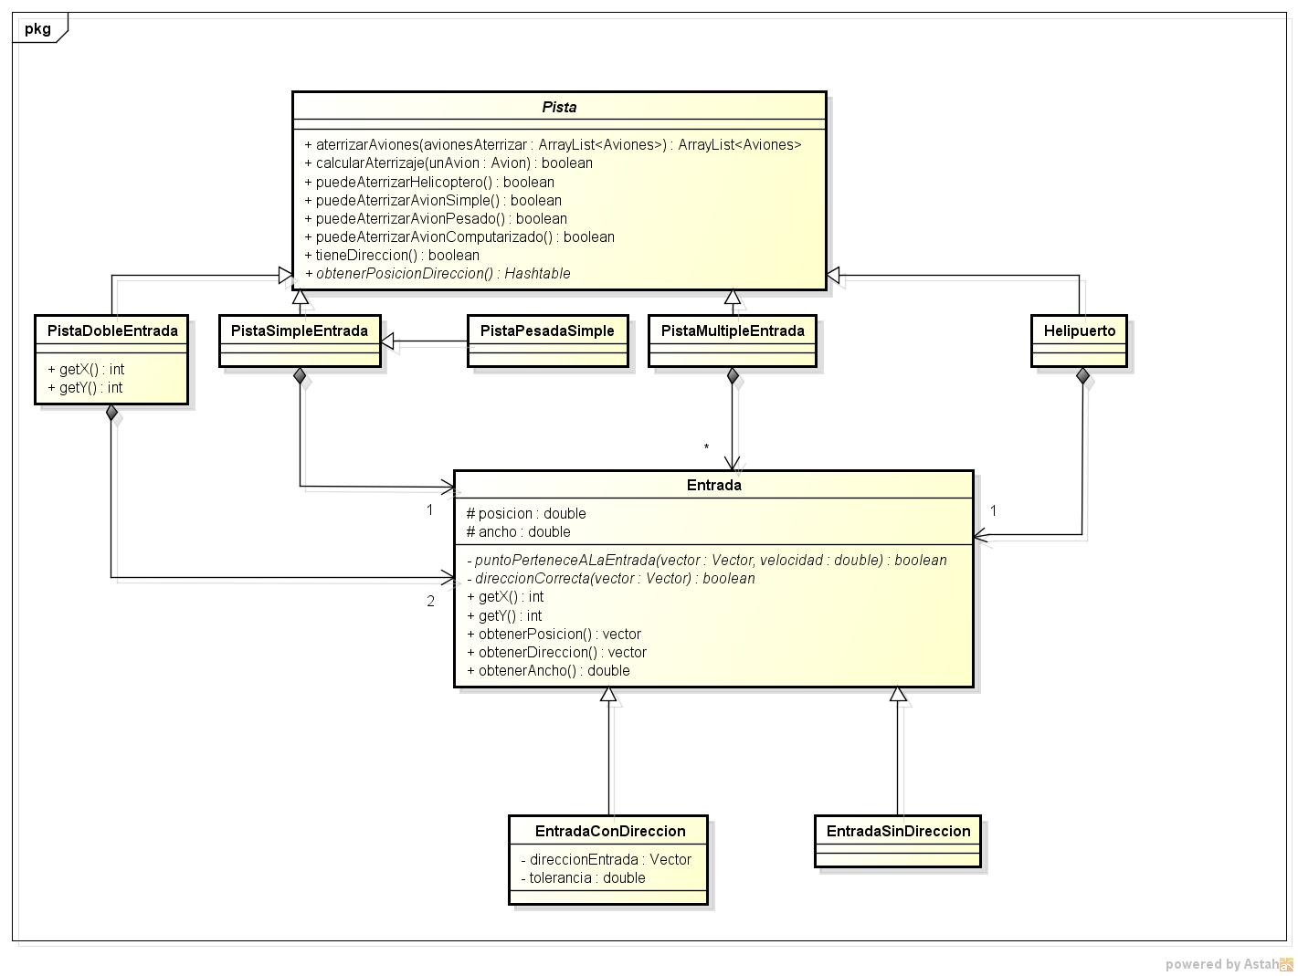

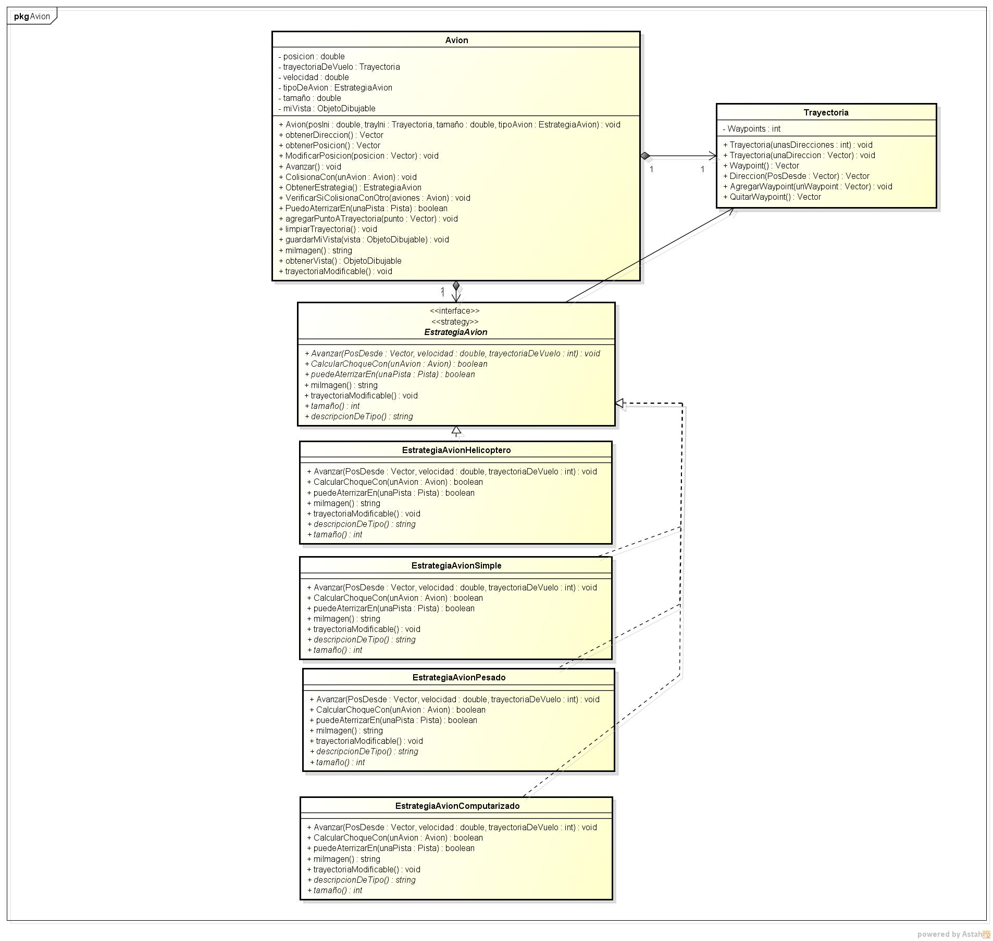

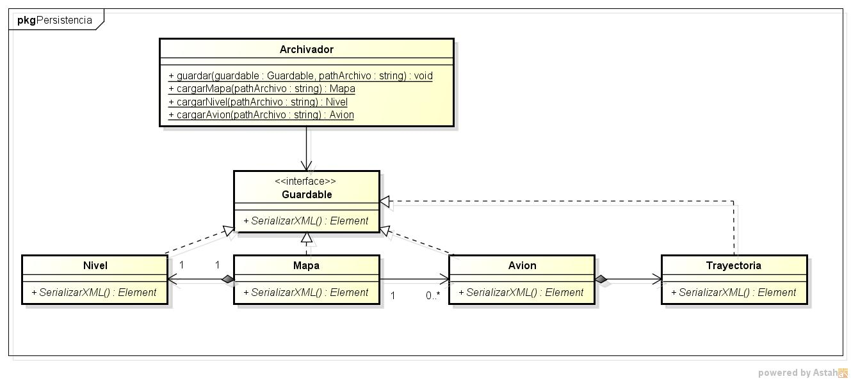

Detalles de implementación
Al desarrollar las clases para los aviones se tuvo en cuenta que lo que diferencia a un tipo de avión de otro es solo su comportamiento. Por esta razón todos los aviones son de la misma clase pero poseen un atributo que indica el tipo al que pertenece.
Dicho tipo es un objeto que implementa la interfaz EstrategiaAvion, la misma tiene entre otros métodos aquel que hace avanzar el avión, por ejemplo. Los distintos tipos de avión serán distintas implementaciones de esta interfaz, así el avión-helicóptero tendrá un método avanzar distinto al del avión-simple.
Estas clases se diseñaron siguiendo el patrón Strategy ya que el mismo es una solución ampliamente conocida que brinda escalabilidad al modelo. Esto se traduce en simpleza al agregar un nuevo tipo de avión ya que solo se deberá agregar el comportamiento en una nueva clase que implemente la interfaz EstrategiaAvion y comenzar a instanciar aviones con esta estrategia sin necesidad de editar ninguna parte del código de la clase avión.
En la segunda etapa cuando se diseño la forma de persistir los objetos se ideó una forma global de guardar los mismos. Mediante el uso de una clase archivador se puede convertir en XML cualquier objeto que implemente la interfaz guardable, la misma obliga a los objetos a saber crear un elemento XML que los contenga. Por lo tanto aunque en el juego solo se “archiva” el mapa en un XML y este contiene elementos XML de todos los demás objetos (Nivel, aviones) se podrían guardar en archivos por separado con un minimo de esfuerzo en la adaptación de las rutinas del sistema. El hecho de que el archivador requiera una interfaz establece estrictamente cuales son los requerimientos para que un objeto pueda ser guardado.

Excepciones

DescripcionAvionInvalida: Excepción de tiempo de ejecución que se da cuando el tipo de avión especificado en el XML de guardado no se corresponde con ningún tipo de avión existente. En este caso el avión no se da de alta.
ImposibleCalcularPosicion: Excepción chequeada utilizada para cuando se quiere dar de alta un avión en una posición invalida (fuera del mapa u ocupada por otro avión)

Diagramas de secuencia
Calculo de colisiones:
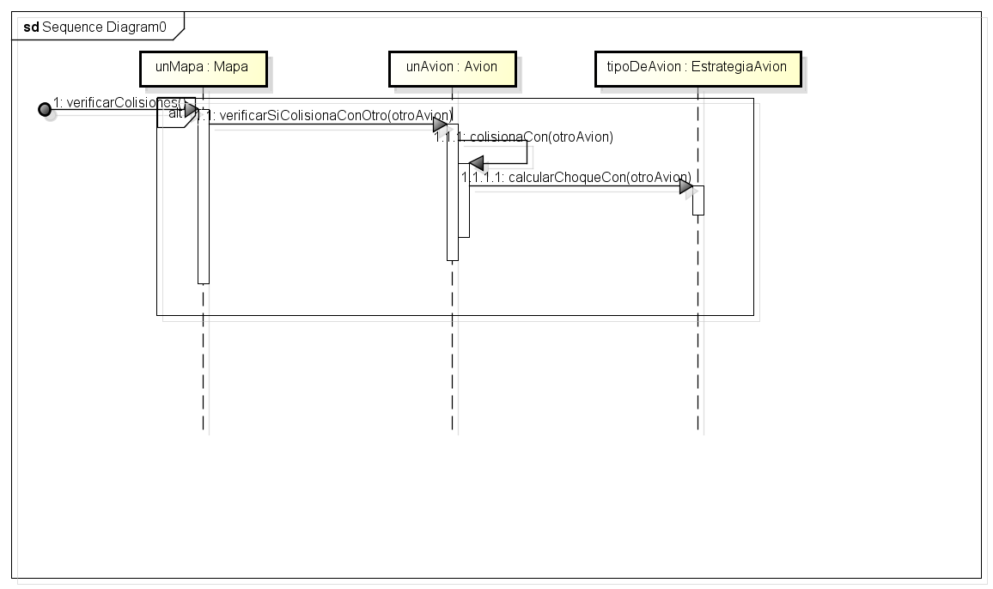

Inicializacion del Modelo:
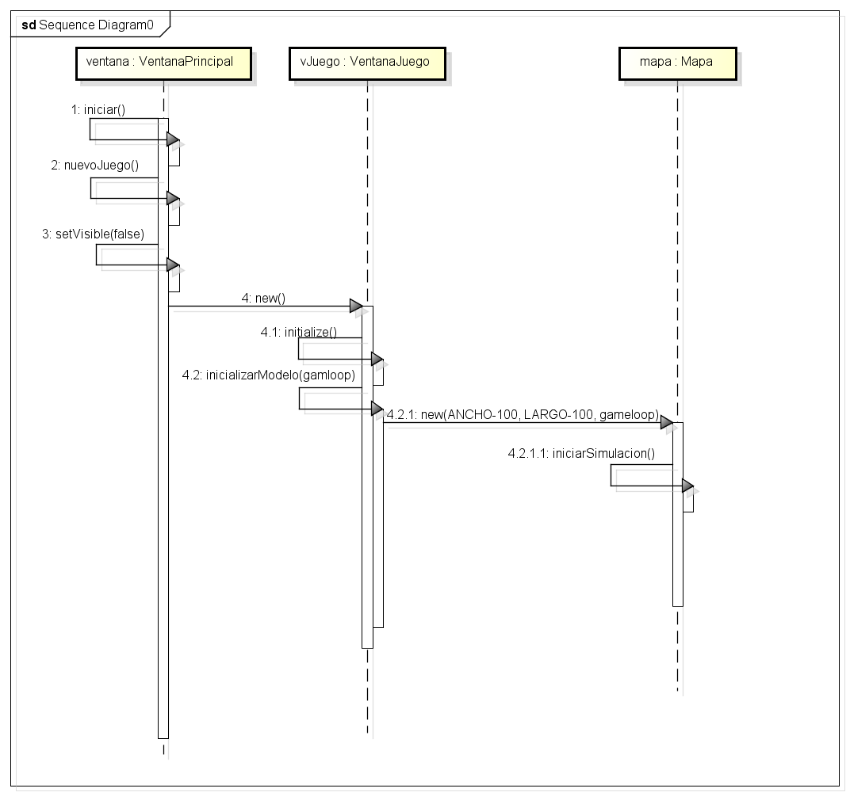

Guardado del juego:

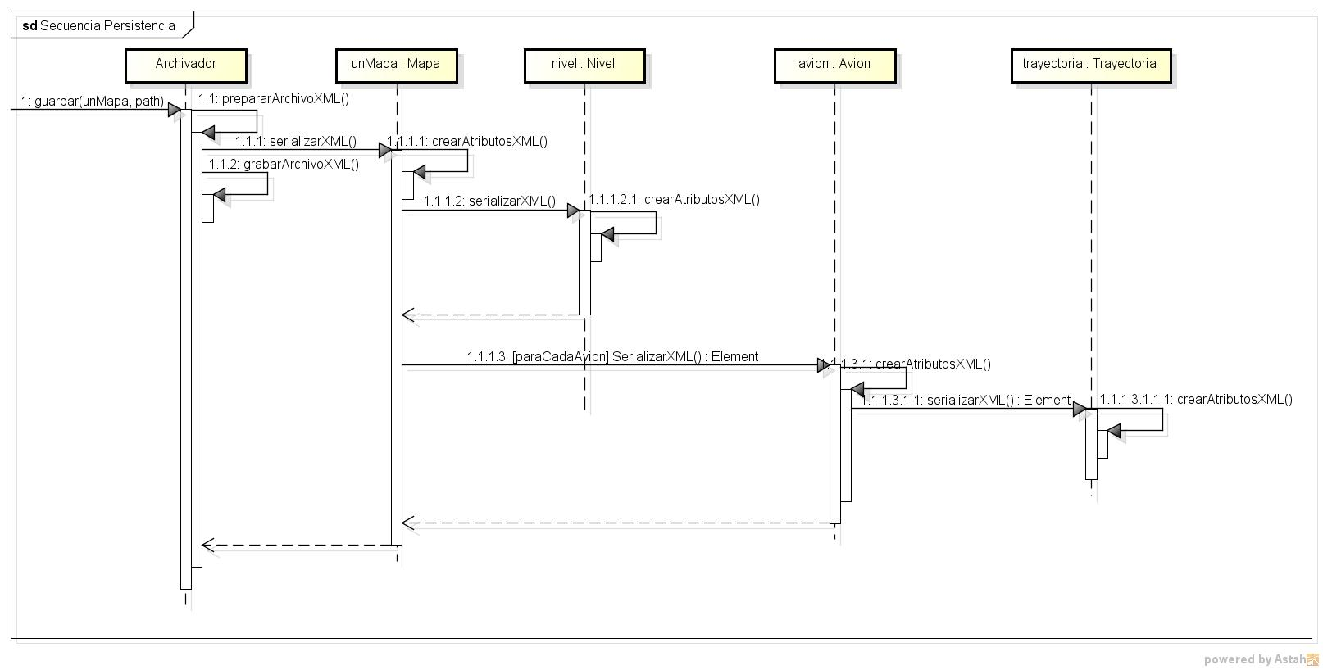

Código fuente
Link al proyecto:
https://github.com/jorlando/programacion3-tp2

Checklist de corrección
Esta sección es para uso exclusivo de la cátedra, por favor no modificar.

Carpeta
Generalidades
- ¿Son correctos los supuestos y extensiones?
- ¿Es prolija la presentación? (hojas del mismo tamaño, numeradas y con tipografía uniforme)
Modelo
- ¿Está completo?¿Contempla la totalidad del problema?
- ¿Respeta encapsulamiento?
- ¿Hace un buen uso de excepciones?
- ¿Utiliza polimorfismo en las situaciones esperadas?

Diagramas
Diagrama de clases
- ¿Está completo?
- ¿Está bien utilizada la notación?
Diagramas de secuencia
- ¿Está completo?
- ¿Es consistente con el diagrama de clases?
- ¿Está bien utilizada la notación?
Diagrama de estados
- ¿Está completo?
- ¿Está bien utilizada la notación?

Código
Generalidades
- ¿Respeta estándares de codificación?
- ¿Está correctamente documentado?

